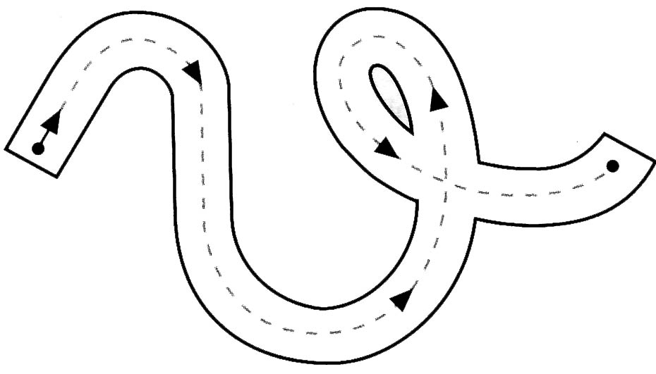
v v e v s v v s v r v v r v e v e v r s v v u v r v
e v s v u v a e v

va va va ra va sa va ra va va sa va va sa va na va vo va ra va va va
ve ve se ve re ve ve ve re ve se ve ve re ve se ve ve ve va ve se ve ve va ve re ve
vo vo va vo va ra vo vo va vo so vo eo vo vo eo vo vo va ve ro vo co so vo
vu vu va vo vu ru vo vu va vo su vo eu vo vu eo vo vu va ve ru vu co so vu

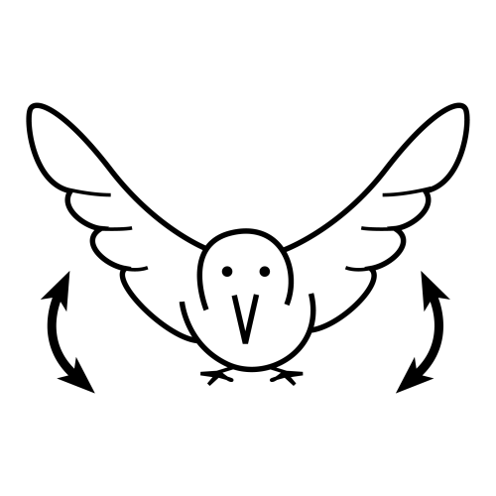 | 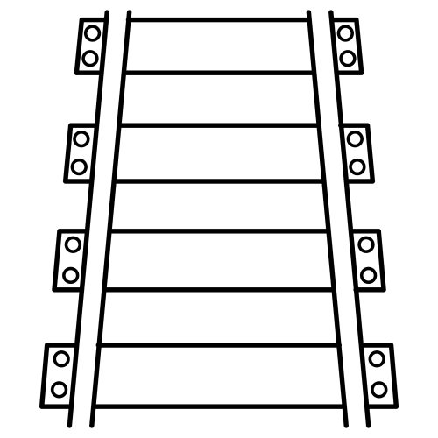 | 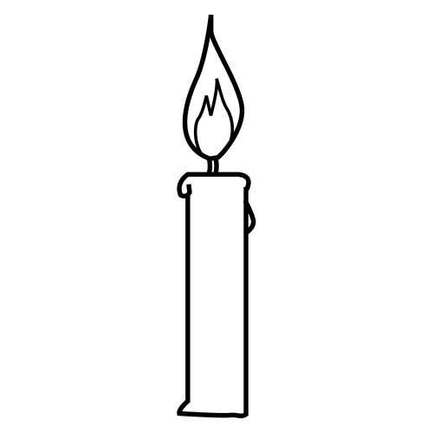 | 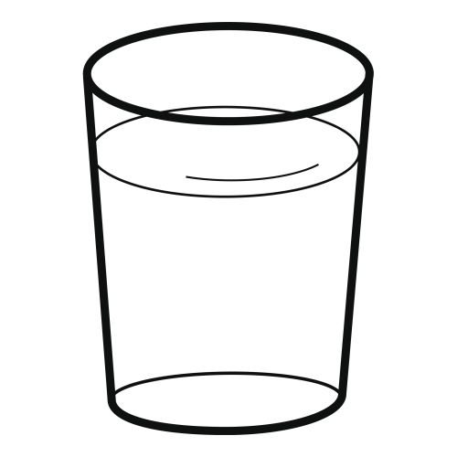 | 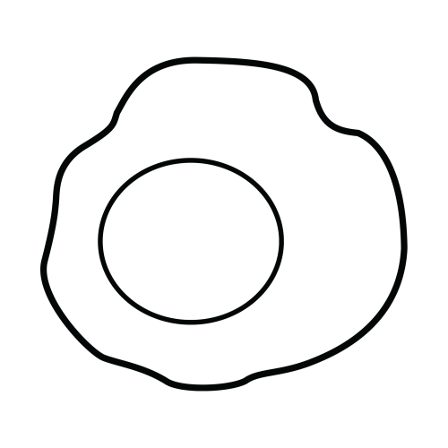
vuela | vía | vela | vaso | huevo

vaso vaso naso vaso vasa raso vaso voso vaso varo
vuela vuela suela vuela vuela nuela vuela mula
huevo huevo hueno huevo luevo huevo kuevo
vía vía huevo vía vea vía vela vaso uva vía
vela vela vaso vela vea vía vela vela uva vela

vuela | huevo
vuel_ __ela _uela ___la  _____ | huev_ hue__ __evo __ev_  _____

vía | vaso | vela
ví_ __a _ía v__  ___ | vas_ __so __s_ ___o  ____ | vel_ __la v_la ve__  ____

